№5, январь 2020 г.
Воспитание есть усвоение хороших привычек
(Платон)

Информационный ежемесячник
ГКОУ РД «Дарада-Мурадинский лицей Гергебильского района»

Читайте в январском номере:

о территориальном конкурсе
«Лучший учитель родного языка»;
об участии в конкурсе «Первоцвет»;
о проведении акции «Блокадный хлеб»;
и о многом другом…

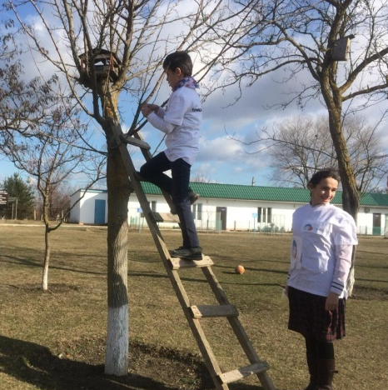
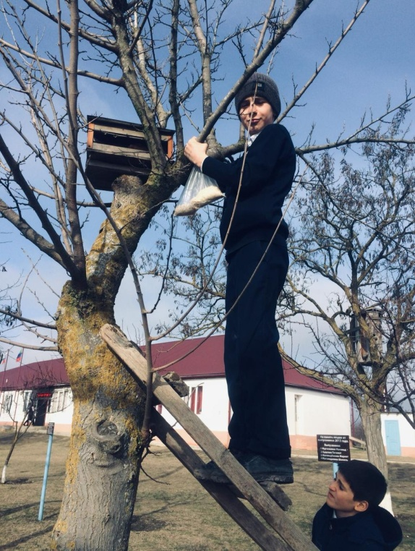
Зима – суровое время года, а для птиц- самая тяжелая пора. В целях объединения детей и взрослых в желании оказать помощь птицам, а также привлечь внимание общественности к бережному и доброму отношению людей к природе в лицее прошла акция «Зимняя кормушка» под руководством учителя биологии Сагитовой М.А.
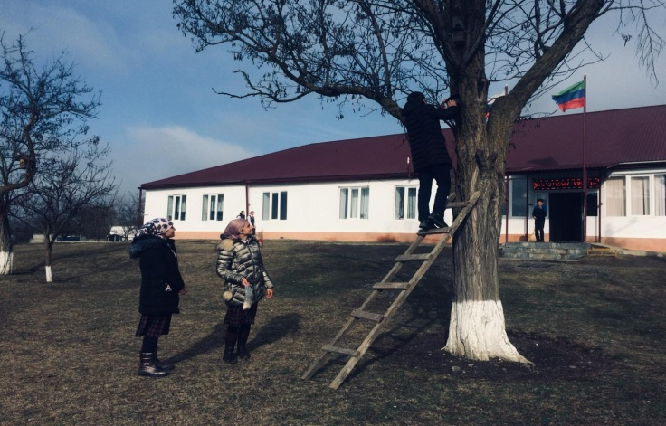
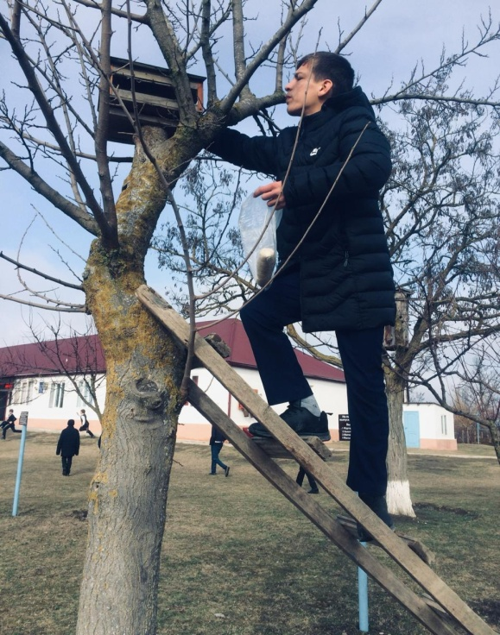
В рамках этой акции были проведены беседы с учащимися, в ходе которой был рассмотрен ряд вопросов: знают ли дети зимующих птиц, какие кормушки нужны для зимующих птиц, как изготовить, какие материалы для этого нужны, какой корм предпочитают. В течение акции дети узнавали о зимующих птицах интересные факты, о предпочтениях в еде и образе жизни. Самым интересным, конечно, была практическая часть акции. Очень познавательно и интересно прошли наблюдения за пернатыми гостями, которые посещали наши кормушки. С каждым днем количество птиц на наших кормушках увеличивалось. Дети стали проявлять любознательность. Таким образом, совместная деятельность способствовала укреплению и сплоченности детского коллектива. Сейчас, в холодное время мы помогли птицам, а весной и летом, они помогут нам.
22января 2019 года ученица 4 класса Иманшапиева Айшат приняла участие в территориальном конкурсе исследовательских работ «Первоцвет» среди учащихся 3-4 классов ГКУ РД «ЦОДОУ ЗОЖ», который проходил на базе Арадинской СОШ.
Иманшапиева Айшат с руководителем Магомедовой Асият Юсуповной подготовили исследовательскую работу на тему: «Моя кошка Муся».
Айшат достойно представила лицей и заняла призовое место. Дальнейших успехов!
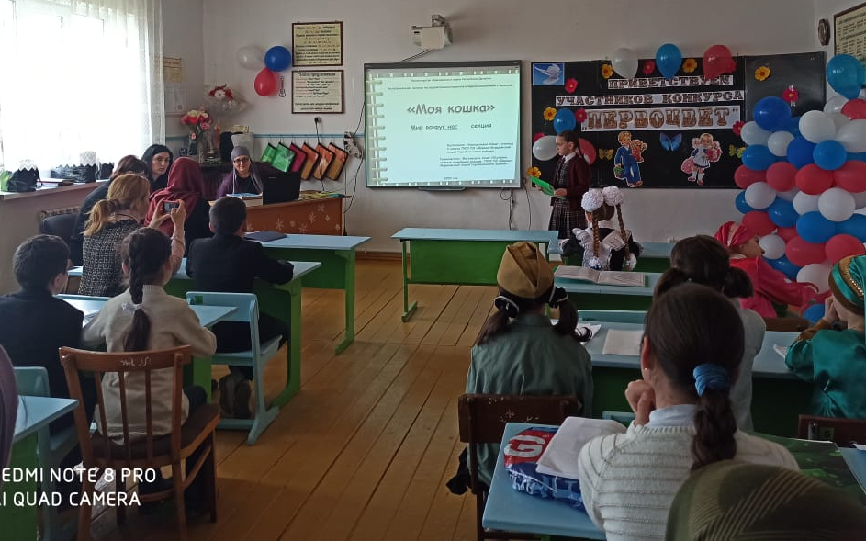
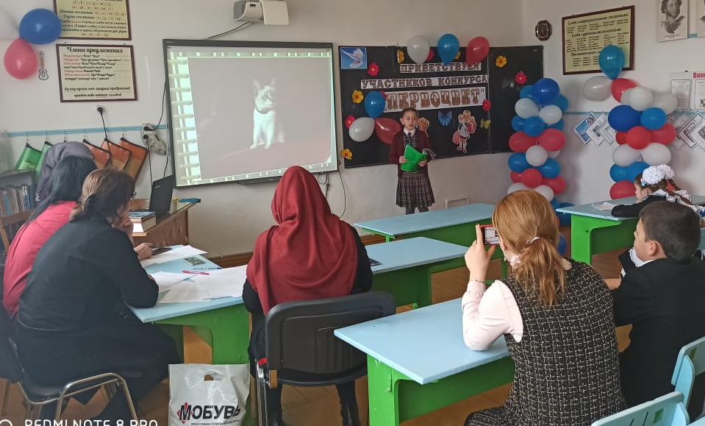

В целях выявления лучших учителей родных языков республики, распространения их педагогического опыта, повышения престижа предмета «родной язык» в образовательных учреждениях 23 января 2020 г. состоялся территориальный конкурс «Лучший учитель родного языка – 2020». Наш лицей в конкурсе представила учитель родного языка и литературы Махова И.А. Она провела урок внеклассного чтения, посвященный памяти Имама Шамиля.
По словам Маховой И.А. все этапы конкурса прошли в спокойной, доброжелательной обстановке. Участие в конкурсе и общение с его участниками оставили в душе яркие впечатления.
По результатам конкурса Махова И.А. была удостоена Диплома 2 степени.
Поздравляем нашу коллегу и желаем дальнейших успехов!
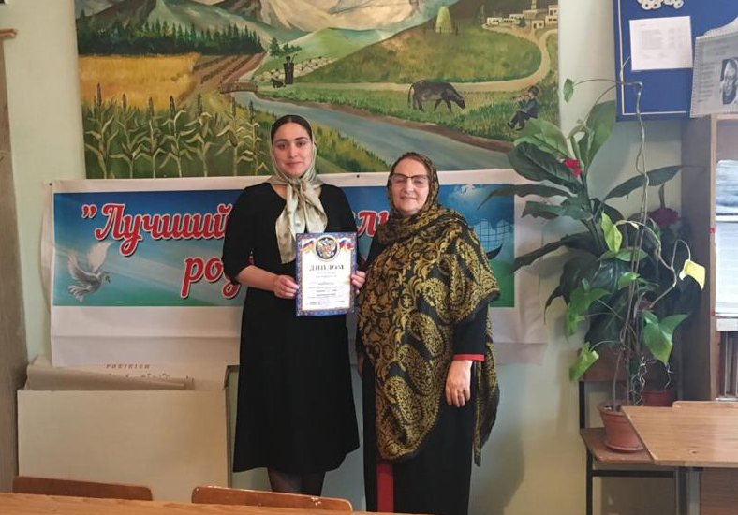
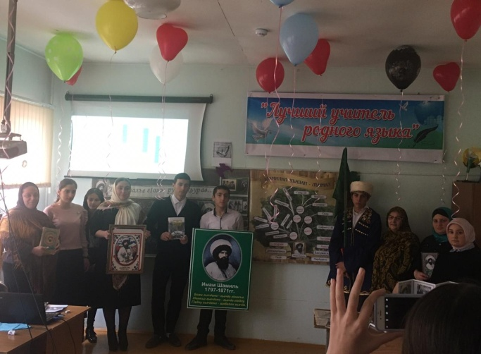
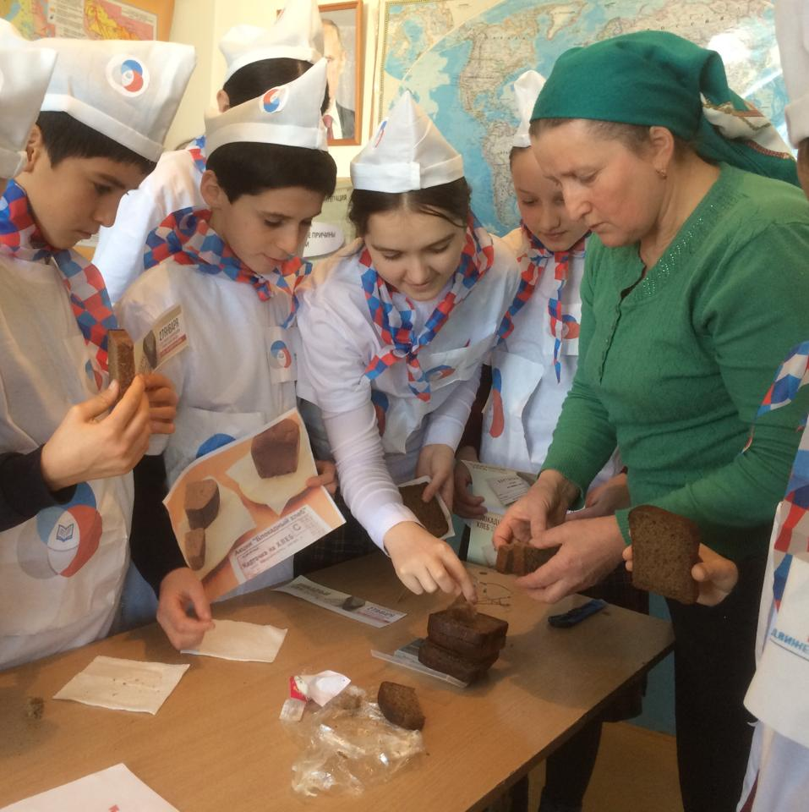
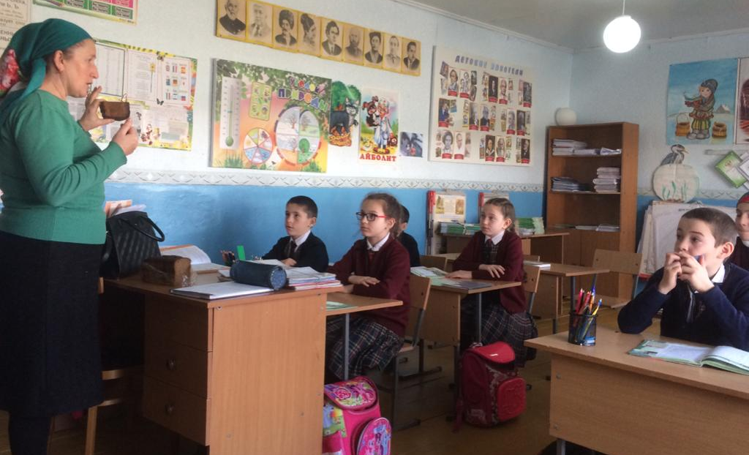
27 января – День воинской славы России - День полного освобождения Ленинграда от фашистской блокады. В честь этой памятной даты в нашем лицее прошла акция «Блокадный хлеб». В рамках данной акции проведены открытые уроки, где учитель истории Саадулаева А.Ш. рассказала детям о том, как выживали люди, запертые в кольце фашистских оккупантов, о хлебе блокадного Ленинграда, о детях, которые оставались без еды, тепла, которые умирали от истощения. Саадулаева А.Ш. наглядно показала то количество черного хлеба, входящего в дневную норму- 125 гр. для детей блокадного Ленинграда.
Эти уроки мужества пробудили в детях чувство сострадания и гордости за стойкость своего народа в период блокады Ленинграда и на протяжении всей войны.
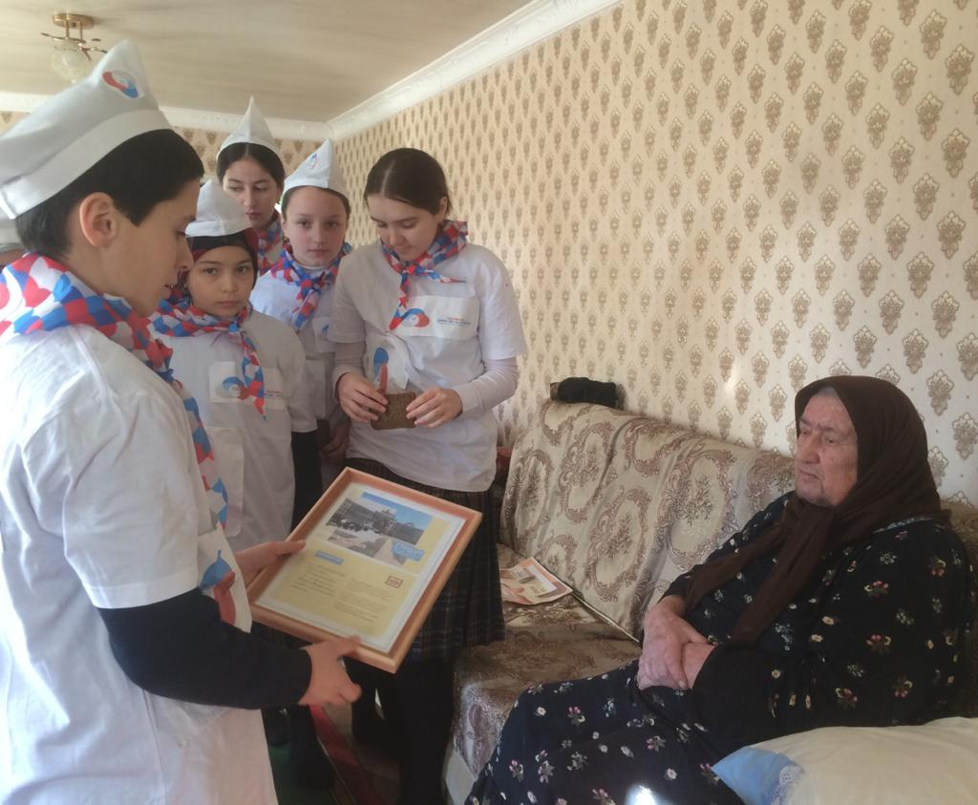
Также в рамках данной акции волонтеры лицея посетили на дому ветеранов труда Алмасханову Патимат и Алибекову Патимат. Они были очень рады видеть у себя в гостях молодое поколение. Дети внимательно, затаив дыхание, слушали ветеранов, задавали вопросы. Перед уходом ребята поблагодарили ветеранов и вручили им памятную грамоту.

Редколлегия:
Зайналова Патимат Ахмедовна - главный редактор
Зайналова Зухра Хаджимурадовна – зам.директора по ВР

